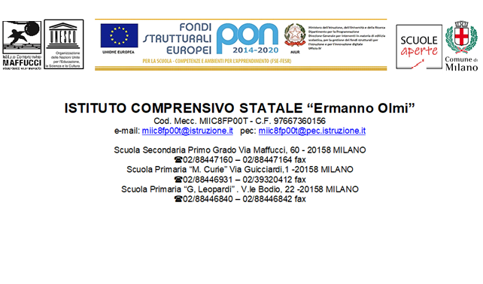

Si invia il docente/educatore:

COGNOME _____________________ NOME ____________________________________

CF__________________________________ Data di Nascita_____________________________

residente in ______________________ (______) Via ____________________________________

Cell _______________________________ e-mail ___________________________________

Per effettuazione di tampone molecolare di screening nell’ambito delle indicazioni di Regione Lombardia prot. 34728/21 del 03/03/2021.

Firma Data

_________________________ _________________________